

广州应用科技学院关于24-25学年第一学期
体育实训耗材采购项目
公
开
询
价
邀
请
函
项目编号：WZ-XJ2024-27
项目名称：广州应用科技学院关于24-25学年第一学期体育实训耗材采购项目

一、询价邀请函
广州应用科技学院是经教育部批准设立的全日制普通本科高校。创办于2000年。2000年属广州大学的二级学院。2004年经教育部批准设立为独立学院——广州大学松田学院。2020年 12月经教育部批准转设并更名为广州应用科技学院。根据需要，对本次项目进行公开询价，欢迎国内合格参与人参与。
一、项目说明
1.项目编号：WZ-XJ2024-27
2.项目名称：广州应用科技学院关于24-25学年第一学期体育实训耗材采购项目
3.数量及技术要求：详见《公开询价货物一览表》。
4.参与人资格标准：本项目不接受联合体参与并采用资格预审制，发布公告后，各潜在参与人提供以下相关证明资料（扫描件），经审核通过后方可参与。
- 在中国境内注册具有独立法人资格且注册时间超过三年，具有有效的营业执照、税务登记证、组织机构代码证或具有“三证合一”营业执照；
- 参与人在本公告发布之日起算的三年内，同时满足以下三个条件：1）未受到行政机关以下种类行政处罚的：暂扣许可证件、降低资质等级、吊销许可证件、限制开展生产经营活动、责令停产停业、责令关闭、限制从业；2）未处于或未曾经处于“失信被执行人”状态的；3）未处于或未曾经处于重大税收违法案件当事人名单或政府采购严重违法失信行为记录名单状态的。参与人需对以上情况提供《承诺书》，以及“信用中国”征信报告。
- 法人授权函及被授权人身份证。
- 参与人应具有3年3个以上同类项目销售和良好的售后服务应用成功案例，并提供合同、付款凭证及发票。
5.资格预审及报名：请参与人将以上第4条所列的证明材料以电子扫描件形式发送至邮箱cgbgs@gzasc.edu.cn，审核通过后根据本项目联系人指引，注册中教集团SRM采购平台，否则视为报名未通过。联系人：黄天纬，电话：13610240607。
6.报名截止时间：2024年08月15日16:00前。
7.报价响应文件递交方式：☑SRM采购平台/☑按规定时间送达或邮寄。
8.报价响应文件递交截止时间：2024年08月19日17:00前（采用邮寄须此时间前送达）。
9.报价响应文件递交地点：肇庆市鼎湖区莲花镇丰乐路20号广州应用科技学院肇庆校区。
联系人：陈伟煌；联系电话：18680111781；
10.参加本项目的参与人如对公开询价邀请函列示内容存有疑问的，请在递交报价响应文件截止之日前将问题以书面形式（有效签署的原件并加盖公章）提交，采购人不对超时提交及未加盖公章的质疑文件进行回复。
项目联系人：黄天纬，电话：13610240607
采购单位联系人：黄亮，电话：020-89913839
11.本项目最终成交结果会在中教集团旗下各平台公示，网址1：www.ceghqxz.com；网址2：https://srm.educationgroup.cn。参加本项目的参与人如对采购过程和成交结果有异议的，请以书面形式（有效签署的原件并加盖公章），并附有相关的证据材料，提交至集团监察审计部。
投诉受理部门：中教集团监察审计部，投诉电话： 0791-88106510 /0791-88102608
二、参与人须知
  - 所有货物均以人民币报价。
  - 报价响应文件必须用A4幅面纸张打印，须由参与人填写并加盖公章。
  - 报价响应文件用不褪色墨水书写或打印，因字迹潦草或表达不清所引起的后果由参与人自负。
  - 报价响应文件及所有相关资料需同时进行密封处理，并在密封处加盖公章，未做密封处理及未加盖公章的视为无效报价。
  - 一个参与人只能提交一个报价响应文件，本项目不接受联合体报价。
三、售后及服务要求
- 质保期限；
- 应急维修更换时间安排；
- 售后联系电话及联系人员；
四、确定成交参与人标准及原则：
- 本项目为自有资金而非财政性资金采购，采购人按企业内部规定的标准进行评定 。
- 参与人所投产品符合需求、质量和服务等的要求，经过磋商所报价格为合理价格的参与人为成交参与人。
- 最低报价不作为成交的保证。
公开询价货物一览表
单位：元
序号 | 物料名称 | 规格型号 | 单位 | 数量 | 含税单价 | 金额 | 参考图片 | 备注
1 | 长兵 | 长2米，直径3.8厘米，重约600克，芯为碳纤维，EVA棉防护减震，外包超纤皮或牛津布。 | 根 | 50 |  |  | 
2 | 长兵护具 | 材质面料为复合防水牛津布，内衬为防水布料，内填充海绵，抗震板材或者EVA板，头盔面罩为钢制，全包围钢制防护，主体为高发泡棉压制成型，内衬海绵减整，整套包含头盔，护甲，护手，护腿，全套重约7.3公斤。 | 套 | 8 |  |  | 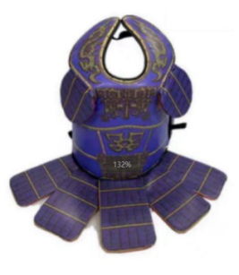
3 | 羽毛球 | 比赛1号（76速）/耐打/鸭毛软木 | 桶 | 192 |  |  | 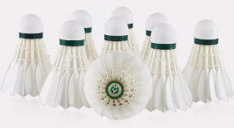
4 | RIG下降器 | 小型自动制停下降器/承重200kg | 个 | 2 |  |  | 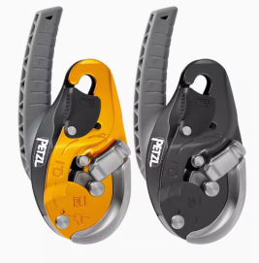 | 参考品牌：PETZL、Black diamond、索乐克
5 | 安全肩带 | 户外攀岩背心肩带安全带 | 条 | 5 |  |  | 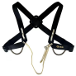 | 参考品牌：PETZL、Black diamond、索乐克
6 | 脚踏绳 | 双孔速调脚踏带 | 条 | 5 |  |  | 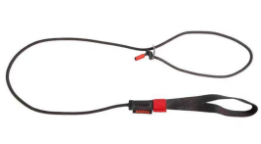 | 参考品牌：PETZL、Black diamond、索乐克
7 | 手持上升器 | 左右手式上升器 | 个 | 3 |  |  | 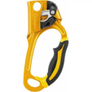 | 参考品牌：PETZL、Black diamond、索乐克
8 | 长扁带（120cm） | BD-120cm | 条 | 10 |  |  | 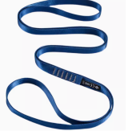
9 | 短扁带（60cm） | BD-60cm | 条 | 10 |  |  | 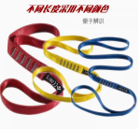
10 | 篮球网 | 12扣(双色) | 个 | 120 |  |  | 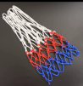
11 | 足球 | 4号球 | 个 | 50 |  |  |  | 参考品牌：世达、李宁、火车头
12 | 镁粉块 | 攀岩防滑镁粉块，56g/块 | 盒 | 30
13 | 足球网 | 7人/比赛级球网/加粗型 | 副 | 4 |  |  |  | 参考品牌：舒奈斯、斯凯睿、
14 | 跳高竹竿 | 直径3到4厘米，长4米 | 根 | 60 |  |  | 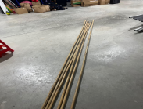
15 | 摔跤假人 | 10公斤2个15公斤2个身高165，30公斤2个35公斤2个身高170 | 个 | 8 |  |  | 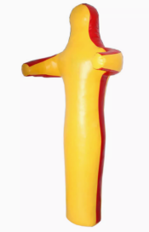
16 | 锤击翻转轮胎 | 重量90kg，高1.15米，宽35厘米。锤击使用。 | 个 | 2 |  |  | 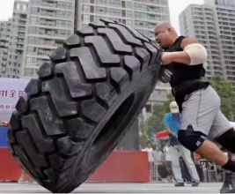
17 | 传统弓 | 玻璃钢、牛角片、珍珠鱼皮 | 把 | 4 |  |  | 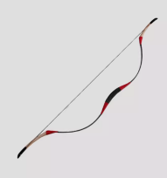
18 | 攀岩ATC保护器REVERSO | 高空防坠保护器 | 把 | 4 |  |  | 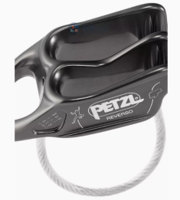 | 参考品牌：PETZL、Black diamond、索乐克
19 | 尼龙绳 | 6mm | 米 | 100 |  |  | 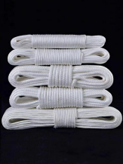
20 | 水质监测工具箱 | 检测PH余氯钙镁试剂套装 | 套 | 1 |  |  | 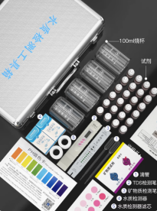
21 | 血压测量仪 | 充电式 | 台 | 6 |  |  | 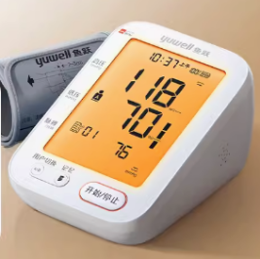
22 | 体态纠正挂图 | 宽180高220 | 张 | 3 |  |  | 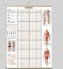
23 | 皮褶厚度计 | 医用不锈钢 | 个 | 8 |  |  | 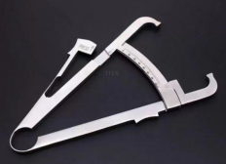
24 | 皮尺 | 彩色无纽扣 | 条 | 20 |  |  | 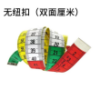
25 | 摔跤假人 | 10公斤2个15公斤2个身高165 30公斤2个35公斤2个身高170 | 个 | 8 |  |  | 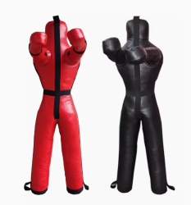
26 | 小金属地掷球 | 盒装（每盒3个） | 盒 | 3 |  |  | 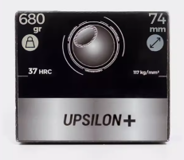
27 | 小金属掷球圈 | 内直径50cm | 个 | 8 |  |  | 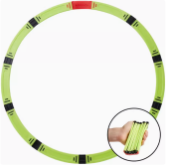
28 | 收纳桶 | 金属/高34.5cm，直径32cm | 个 | 4 |  |  | 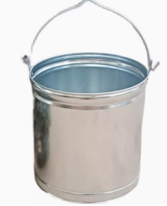
29 | 小金属地掷球 | 袋装（每袋8个） | 袋 | 10 |  |  | 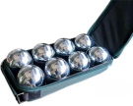
30 | 定向越野点签 | 电子打卡器/接触式/充电式 | 个 | 5 |  |  | 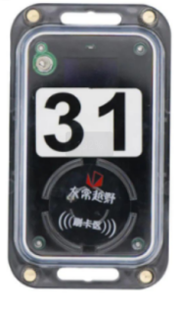
31 | 防盗密码锁链 | 可伸缩钢丝弹簧 | 个 | 30 |  |  | 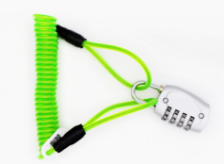
32 | 耦合剂 | 250ml/瓶 | 瓶 | 30 |  |  | 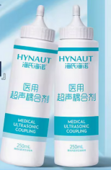
33 | 轻弹贴布 | 2.5cm*4.5cm和5cm*4.5cm（两种型号各30） | 卷 | 60 |  |  | 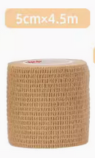
34 | 运动贴布（白贴） | 2.5cm/3.8cm/5cm（三种各10卷） | 卷 | 30 |  |  | 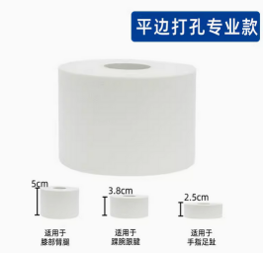
35 | 皮肤膜 | 运动胶布/7cm | 卷 | 10 |  |  | 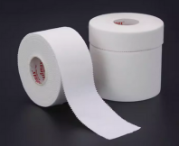
36 | 肌内效贴 | 运动胶带/5cm | 卷 | 40 |  |  | 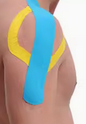
37 | 女性全身人体骨骼模型 | XM-102  尺寸：自然大，高170cm  材质：PVC材料 | 个 | 2 |  |  | 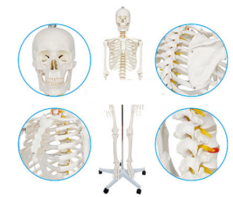
38 | 筋膜刀 | 304不锈钢筋膜刀/厚度8mm/5件套 | 个 | 套 |  |  | 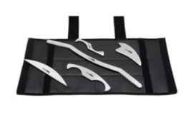
39 | 瑜伽球 | 防爆/45cm | 个 | 2 |  |  | 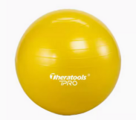
40 | 关节松动术带 | 305cm/带专业衬垫 | 条 | 5 |  |  | 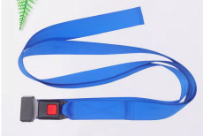
41 | 艾柱 | 54粒 | 盒 | 10
42 | 低周波贴片 | 3个/套 | 套 | 2 |  |  | 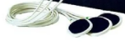
43 | 海棉垫 | φ65mm，厚度18mm海绵片 | 个 | 5 |  |  | 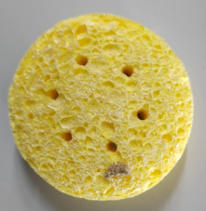
44 | 冲击波润滑油 | 500ml/瓶 | 瓶 | 2
45 | 泳池澄清剂 | AQUA | 桶 | 5 |  |  | 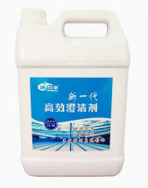
合计 |  |  |  | 2,865.

注：
1)本项目采用“公开询价”方式进行，《公开询价货物一览表》中所描述的“物料名称”“规格”等信息均为采购人根据自身需求提供的参考清单方案，除采购人特殊要求外，参与人可根据以上信息在满足采购人要求基础上提供优化方案及所匹配产品，采购人将优先选择性价比高且符合要求的产品。
2)参与人所投商品需要提供品牌、规格型号等真实详细信息，禁止复制采购人所提供的参考参数，产品需为正品。
3)参与人所投商品报价应包含税费、运输费、搬运费等一切费用，供方需开具足额增值税普通发票。
4)请注明实训耗材备货时间。

广州应用科技学院关于24-25学年第一学期体育实训耗材采购项目

报
价
响
应
文
件

参与人名称（公司全称）：XXXX
参与人授权代表：XXXX
联系方式：XXXX

此封面应作为报价响应文件封面

1、询价响应函
致：广州应用科技学院
根据贵学校编号为 项目名称为 的公开询价邀请，本签字代表 （全名、职务）正式授权并代表我方 （参与人公司名称）提交下述文件。
(1) 报价一览表
(2) 参与人资质证明
据此函，签字代表宣布同意如下：
1.所附详细报价表中规定的应提供和交付的货物及服务报价总价（国内现场交货价）为人民币 ，即 （中文表述），交货期为 天 。
2.同意参加本项目的报价，并已详细审查全部公开询价文件，包括修改文件（如有的话）和有关附件，将自行承担因对全部询价文件理解不正确或误解而产生的相应后果。
3.保证遵守公开询价文件的全部规定，所提交的材料中所含的信息均为真实、准确、完整，且不具有任何误导性。
4.同意按公开询价文件的规定履行合同责任和义务。
5.同意提供按照贵方可能要求的与其公开询价有关的一切数据或资料
6.完全了解本项目是贵方自有资金而非财政性资金组织的采购，并接受贵方按企业内部规定的标准进行的评定，以及完全理解贵方不一定要接受最低的报价作为成交价。

参与人（公司全称并加盖公章）：
参与人授权代表签字：
电 话： （手机号码）
日 期： 年 月 日

2、报价一览表
参与人：（公司全称并加盖公章） 项目编号：WZ-XJ2024-27
货币单位：元
序号 | 产品  名称 | 规格 | 数量 | 单位 | 含税单价 | 金额 | 备货时间 | 备注
合计（含税）

注：1.参与人所投商品报价应包含税费、运输费、搬运费等一切费用，供方需开具足额增值税普通发票。
2.如果不提供详细参数和报价将视为没有实质性响应公开询价文件。

参与人授权代表（签字或盖章）：
日 期：

3、参与人资质材料

参与人需要提供以下材料：
- 营业执照复印件、法人授权书
- 质保期和售后服务承诺书（参与人自行起草）

以上材料复印件须加盖参与人公司公章，并与报价一览表一同密封

